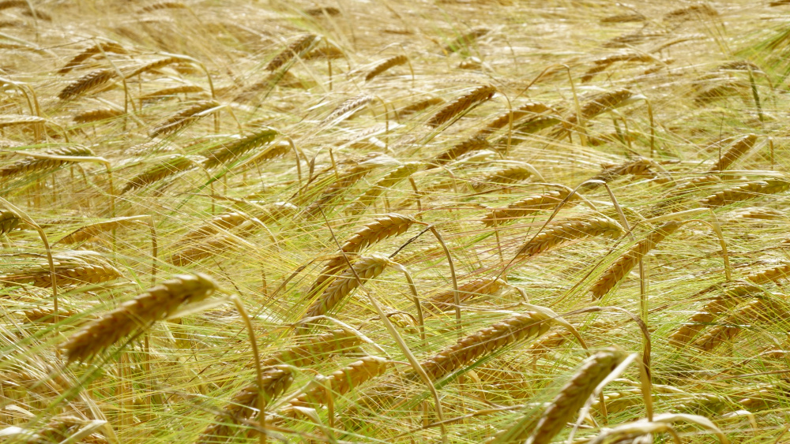

Société Coopérative Céréalière de la Plaine

La SCCP (Société Coopérative Céréalière de la Plaine) dont le siège social se trouve à Chartres (Eure-et-Loir) est un groupe composé de plusieurs sociétés. L’ensemble de ces sociétés recouvre la plupart des métiers de l’agriculture céréalière allant de la collecte des céréales à la vente des semences, en passant par l’analyse des matières.

La SCCP a réalisé environ cent millions d’euros de chiffre d’affaires en 2023 avec notamment quatre millions de tonnes de céréales négociées.

Le siège du groupe SCCP centralise les données provenant de 70 dépôts (appelés également silos) qui collectent les céréales. Pour cela le groupe a mis en place une base de données répartie :

* un niveau consolidé au siège du groupe (Chartres),
* un niveau local (un système informatique dans chaque dépôt) permettant entre autres de gérer les collectes de céréales.

Chaque silo dispose d’un compartiment différent pour chaque type de céréale stockée. Une fois livrées au silo par les adhérents, les céréales y sont stockées jusqu’à leur vente et leur acheminement vers les acheteurs. Les adhérents livrent leurs céréales au rythme des récoltes. Un adhérent peut donc réaliser plusieurs livraisons et chaque livraison peut concerner plusieurs céréales.

|  |  |  |
| --- | --- | --- |
| **TRAVAIL À FAIRE annexe 1 à utiliser** | |  |
| **1** | Donner l’instruction SQL permettant de créer la table LIVRER *(on considérera que les tables CEREALE, ADHERENT et LIVRAISON ont déjà été créées)*. | CREATE TABLE LIVRER (  idLivraison int, NOT NULL,  idCereale int, NOT NULL,  quantite float,  PRIMARY KEY (idLivraison, idCereale)  FOREIGH KEY idLivraison REFERENCES Livraison (id)  FOREIGH KEY idCereale REFERENCES Cereale (id)  ) |
| **2** | Faire le MCD correspondant au modèle relationnel. |  |
| **3** | a) Expliquer pourquoi la base actuelle ne permet pas à un adhérent de livrer à plusieurs silos.  b) Expliquer pourquoi la base actuelle permet d’enregistrer ou non le fait qu’un même adhérent peut livrer plusieurs fois la même variété de céréales le même jour. | A) La relation adhérent possède une clé étrangère vers la relation SILO, ceci signifie qu’un adhérent est lié à un et un seul silo. Un adhérent ne peut donc pas livrer ses céréales dans plusieurs silos. Il ne peut livrer ses céréales qu’au silo auquel il est rattaché.  B) oui un même adhèrent peut livrer plusieurs fois la même variété de céréales le même jour car dans la relation LIVRAISON ... |
| **4** | Répondre aux questions suivantes en utilisant le langage SQL :   1. Quelle est la quantité totale de maïs, de blé et d’orge livrée en 2023 (une seule valeur globale) ? 2. Quelle est la quantité totale de céréales livrée par chaque adhérent en 2023, céréale par céréale ? *Le résultat sera trié par nom d’adhérent et par nom de céréale.* | a) ------------------------------------------  SELECT SUM(qté), ADHERENT.nom, CEREALE.nom  FROM LIVRER L  JOIN CEREALE C ON L.idCereale = C.id  JOIN LIVRAISON L ON L.idLivraison = L.id  WHERE nom IN (‘blé’, ‘orge’, ‘mais’)  AND YEAR(dateLivraison) = 2023  b) ------------------------------------------  SELECT SUM(qté), ADHERENT.nom, CEREALE.nom  FROM LIVRER L  JOIN CEREALE C ON L.idCereale = C.id  JOIN LIVRAISON L on L.idLivraison = L.id  JOIN ADHERENT A ON L.idAdherent = A.id  WHERE YEAR(dateLivraison) = 2023  GROUP BY ADHERENT.nom, CEREALE.nom  ORDER BY |

Vous êtes chargé(e) de recenser les requêtes existantes, parmi lesquelles se trouve la requête ci-dessous :

**SELECT A.id, A.nom**

**FROM LIVRAISON L**

**JOIN LIVRER LV ON L.id = LV.idLivraison**

**JOIN ADHERENT A ON L.idAdherent = A.id**

**JOIN CEREALE C ON C.id = LV.idCereale**

**WHERE C.nom =’BLE’**

**AND YEAR(date)=2023**

**GROUP BY A.id, A.nom**

**HAVING SUM(quantite) >= ( SELECT SUM(quantite)**

**FROM LIVRAISON L**

**JOIN LIVRER LV ON L.id = LV.idLivraison**

**JOIN CEREALE C ON C.id = LV.idCereale**

**WHERE YEAR(date)= 2023**

**AND C.nom = ’BLE’**

**GROUP BY idAdherent)**

Quantité de blé livrer pour chaque adhérent en 2023, le ou les adhérent qui ont livré le plus de blé.

|  |  |
| --- | --- |
| **5** | Énoncer en une phrase simple le résultat que permet d’obtenir la sous requête SQL puis celui que permet d’obtenir la requête principale. |

**Annexe 1 - Extrait du schéma relationnel**

SILO (id, designation)

id : clé primaire

CEREALE (id, nom)

id : clé primaire

ADHERENT (id, nom, rue, codePostal, ville, idSilo)

id : clé primaire

idSilo: clé étrangère en référence à id de SILO

*Remarque : nom est une clé candidate, c’est à dire qu’il n’y a pas d’homonymes.*

LIVRAISON (id, date, idAdherent)

id : clé primaire

idAdherent : clé étrangère en référence à id de ADHERENT

LIVRER (idLivraison, idCereale, quantite)

idLivraison, idCereale : clé primaire

idLivraison : clé étrangère en référence à id de LIVRAISON

idCereale : clé étrangère en référence à id de CEREALE

**Description des champs de la table LIVRER**

|  |  |  |  |
| --- | --- | --- | --- |
| **champ** | **libelle** | **type** | **Exemple** |
| idLivraison | id de la livraison concernée | integer | 6 924 |
| idCereale | id de la céréale | integer | 1 (pour le blé)  2 (pour le maïs)  3 (pour l’orge)  etc. |
| quantite | Quantité de céréales livrée, exprimée en tonnes | float | 200,50 |